МИНИСТЕРСТВО ОБРАЗОВАНИЯ И НАУКИ РОССИЙСКОЙ ФЕДЕРАЦИИ

Федеральное государственное бюджетное образовательное учреждение высшего профессионального образования

**«Вятский государственный университет»**

**(ФГБОУ ВО «ВятГУ»)**

Факультет автоматики и вычислительной техники

Кафедра электронных вычислительных машин

# Реализация двумерного алгоритма отсечения отрезка Сазерленда-Коэна

Отчет

Лабораторная работа №5 по дисциплине

«Компьютерная графика»

Выполнил студент группы ИВТ-23 _______________/Кудяшев Я.Ю./

Проверил преподаватель________________________/Коржавина А.С./

Киров 2020

**Цель работы**

Цель работы: закрепить лекционный материал по изучению алгоритмов отсечения невидимых областей изображения. Реализовать двумерный алгоритм Сазерленда - Коэна для отсечения отрезка окном прямоугольной формы.

**Листинг программы**

**unit** Unit1;

{$mode objfpc}{$H+}

**interface**

**uses**

Classes, SysUtils, FileUtil, Forms, Controls, Graphics, Dialogs, ExtCtrls,

StdCtrls;

**type**

edge = (LEFT,RIGHT,BOTTOM,TOP);

outcode = **set of** edge;

{ TForm1 }

TForm1 = **class**(TForm)

Button1: TButton;

Button2: TButton;

Button3: TButton;

Label1: TLabel;

PaintBox1: TPaintBox;

Panel1: TPanel;

**procedure** Button1Click(Sender: TObject);

**procedure** Button2Click(Sender: TObject);

**procedure** Button3Click(Sender: TObject);

**procedure** FormClick(Sender: TObject);

**procedure** FormCreate(Sender: TObject);

**procedure** PaintBox1Click(Sender: TObject);

**private**

{ private declarations }

**public**

{ public declarations }

**end**;

**var**

Form1: TForm1;

x1,y1,x2,y2,xx1,yy1,xx2,yy2:integer;

a,b,c:boolean;

kek:integer;

x,y : double;

p,pp,ppp,pppp:Tpoint;

**implementation**

{$R *.lfm}

{ TForm1 }

**function** kod(x,y,xl,ya,xr,yb:integer):byte;

**var** kp:byte;

**begin**

kp:=0;

**if** x<xl **then** kp:=kp **or** $01;

**if** y<ya **then** kp:=kp **or** $02;

**if** x>xr **then** kp:=kp **or** $04;

**if** y>yb **then** kp:=kp **or** $08;

kod:=kp

**procedure** TForm1.Button2Click(Sender: TObject);

**var** p1,p2:byte;

x0,y0:integer;

stop:boolean;

**begin**

**begin**

stop:=false;

**repeat**

**if** (**not** ((p1 **and** p2) <> 0)) **then**

**begin**

**if** ((p1 = 0) **and** (p2 = 0)) **then**

**begin**

PaintBox1.Canvas.FillRect(PaintBox1.ClientRect);

PaintBox1.Canvas.Rectangle(xx1,yy1,xx2,yy2);

PaintBox1.Canvas.MoveTo(x1,y1);

PaintBox1.Canvas.LineTo(x2,y2);

**exit**;

**end**

**else**

**begin**

**if** p1=0 **then**

**begin**

x0:=x1;

x1:=x2;

x2:=x0;

y0:=y1;

y1:=y2;

y2:=y0;

p1:=p2;

**end**;

**if** x1< xx1 **then**

**begin**

y1:=y1+(y2-y1)*(xx1-x1) **div** (x2-x1);

x1:=xx1;

**end**

**else if** y1<yy1 **then**

**begin**

x1:=x1+(x2-x1)*(yy1-y1)**div**(y2-y1);

y1:=yy1;

**end**

**else if** x1>xx2 **then**

**begin**

y1:=y1+(y2-y1)*(xx2-x1) **div** (x2-x1);

x1:=xx2;

**end**

**else if** y1>yy2 **then**

**begin**

x1:=x1+(x2-x1)*(yy2-y1) **div** (y2-y1);

y1:=yy2;

**end**;

**end**;

**end**

**else**

**begin**

PaintBox1.Canvas.FillRect(PaintBox1.ClientRect);

PaintBox1.Canvas.Rectangle(xx1,yy1,xx2,yy2);

**exit**;

**end**;

**until** stop;

**end**;

**end**;

**procedure** TForm1.Button3Click(Sender: TObject);

**var** i:integer;

**begin**

kek:=0;

Form1.Canvas.Pen.Color:=clBlack;

i:=1;

PaintBox1.Canvas.FillRect(form1.ClientRect); //Очищаем

**end**;

**procedure** TForm1.Button1Click(Sender: TObject);

**begin**

Form1.Close;

**end**;

**procedure** TForm1.PaintBox1Click(Sender: TObject);

**begin**

PaintBox1.Canvas.Pen.Color:=clBlack;

**if** kek=0 **then begin**

p := Mouse.CursorPos;

p := ScreenToClient(p);

xx1 := p.X;

yy1 := p.Y;

**end**;

**if** kek=1 **then begin**

pp := Mouse.CursorPos;

pp := ScreenToClient(pp);

xx2 := pp.X;

yy2 := pp.Y;

PaintBox1.Canvas.Rectangle(xx1,yy1,xx2,yy2);

**end**;

**if** kek=2 **then**

**begin**

ppp := Mouse.CursorPos;

ppp := ScreenToClient(ppp);

x1 := ppp.X;

y1 := ppp.Y;

**end**;

**if** kek=3 **then**

**begin**

pppp := Mouse.CursorPos;

pppp := ScreenToClient(pppp);

x2 := pppp.X;

y2 := pppp.Y;

**end**;

kek:=kek+1;

**end**;

**procedure** TForm1.FormCreate(Sender: TObject);

**begin**

kek:=0;

a:=false;

b:=false;

c:=false;

**end**;

**end**.

**Схемы алгоритмов**

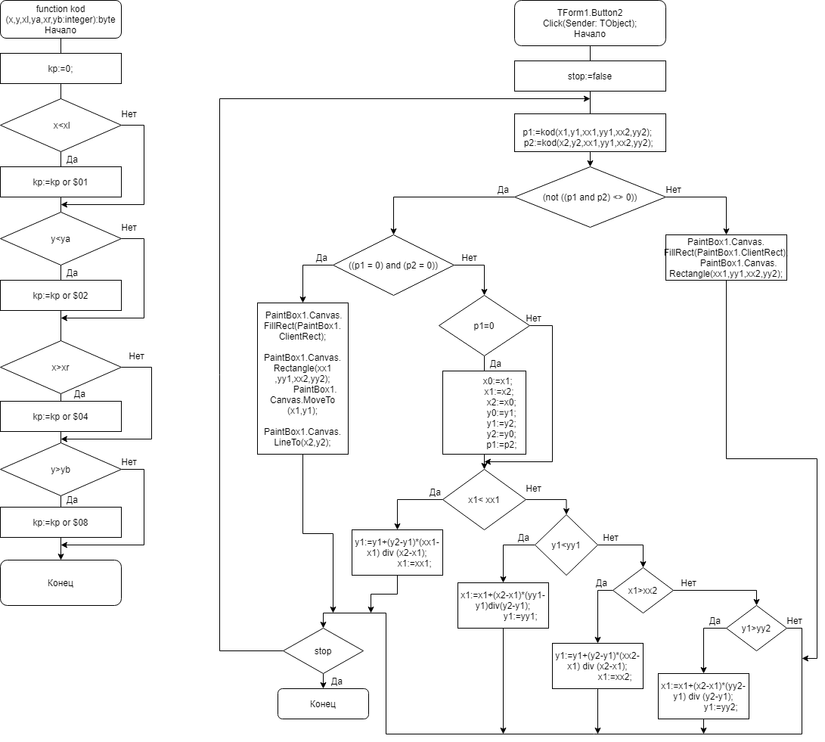

**Экранные формы**

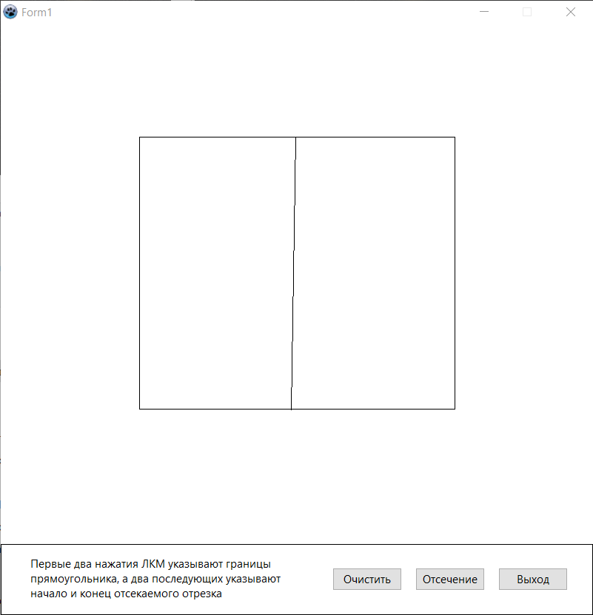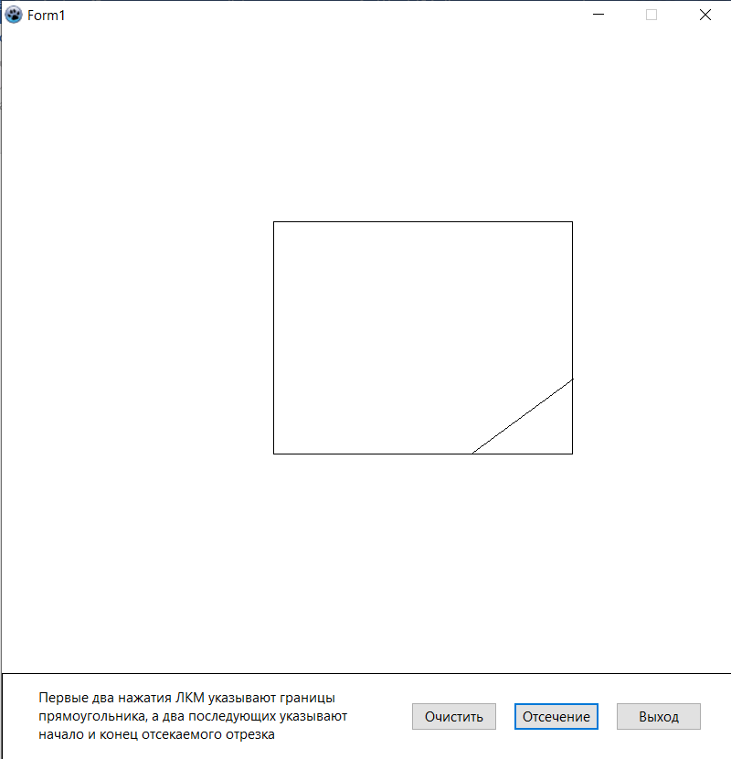

**Вывод**

В ходе выполнения данной лабораторной работы были получены навыки в реализации двумерного алгоритма отсечения отрезка Сазерленда-Коэна. При помощи среды программирования Lazarus были реализованы возможности выбора точек для отрисовки произвольного прямоугольника и произвольных точек начала и конца отрезка, который будет отсечён.